Jak zbudować sejsmograf
Tłumaczenie Katarzyna Badura
Żeby zbudować swój domowy sejsmograf będziesz potrzebował komputer ze zintegrowaną (lub niezintegrowaną) kartą dźwiękową, edytorem plików dźwiękowych (polecamy Audacity, ze względu na to, że jest łatwe w obsłudze i darmowe) oraz geofon. Zbudujemy nasz geofon z woofer 'a (głośnika niskotonowego), wykorzystując główne elementy, przedstawione poniżej, które oczywiście możesz dostosować pod siebie w zależności od tego, czym dysponujesz.
Aby skalibrować sejsmograf, będziesz musiał czekać aż kilka trzęsień ziemi będzie miało miejsce, co więcej, potrzebny ci będzie albo prawdziwy sejsmograf albo dane z pobliskiej stacji sejsmograficznego po to, byś mógł porównać odczyty.
Główne elementy składowe niskotonowego geofonu
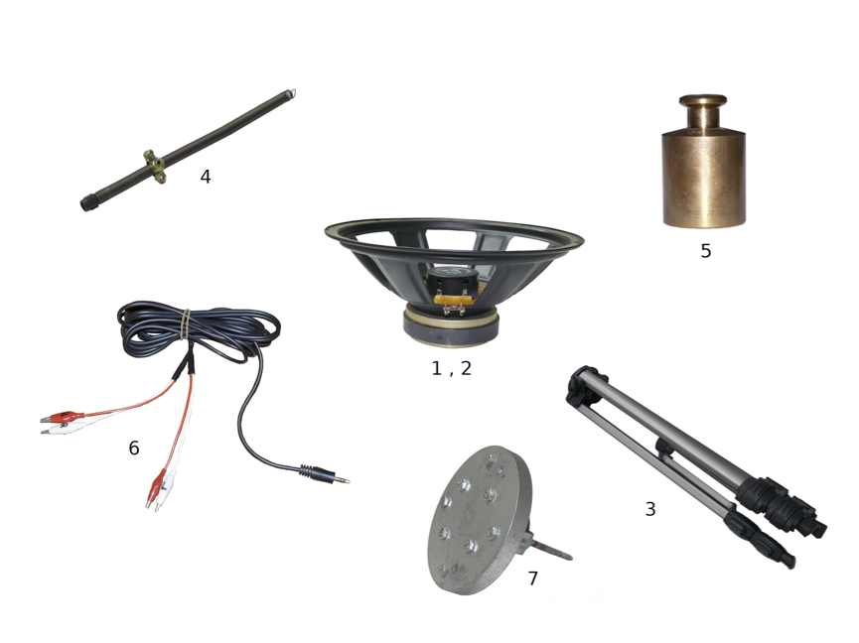 Elementy budulcowe geofonu głośnikowego: numeracja odpowiada poniższej liście
Zdjęcie dzięki uprzejmości Panteleimon Bazanos
- Głośnik niskotonowy. Możesz takowy kupić za około 20€, bądź też wymontować z głośnika wieży hi-fi. Jeśli wybierzesz drugą opcję, uważaj, by nie zniszczyć cewki w momencie rozmontowywania nagłośnienia. My wykorzystaliśmy dostępne na rynku głośniki niskotonowe o parametrach 100 W/8 Ω. Większość obecnie sprzedawanych głośników posiada opór o wartości 8 Ω, a 100 W jest dobrym wyborem. Mocniejsze głośniki dadzą co prawda silniejszy sygnał, są jednak znacznie droższe.
- Plastikowa przykrywka do zakrycia cewki dźwiękowej głośnika bez jej dotykania czy przyciskania. My wykorzystaliśmy pokrywkę z dezodorantu.
- Statyw do aparatu fotograficznego lub inny podobnego typu stojak.
- Sprężyna, długości ok 50cm, ze stałą sprężyny (k) o wartości ok 2cm/N. Udało nam się znaleźć odpowiednią sprężynę w starych roletach, ale równie dobrze możesz po prostu kupić taką w sklepie.
Jeśli użyjesz różnych ciężarków, zawieszonych na sprężynie (ale nie takich o masie 1kg jak to zostało zasugerowane poniżej) bądź też zestawie, wygenerujesz sprężynę z różnymi właściwościami. Sprężyna i ciężarek powinny być w stanie razem oscylować, jednak masa nie powinna naciągać sprężyny w tak dużym stopniu, by ulegnie deformacji.

Należy pamiętać, że sprężyna będzie musiała pasować do centralnych otworów w statywie (patrz zdjęcie poniżej).
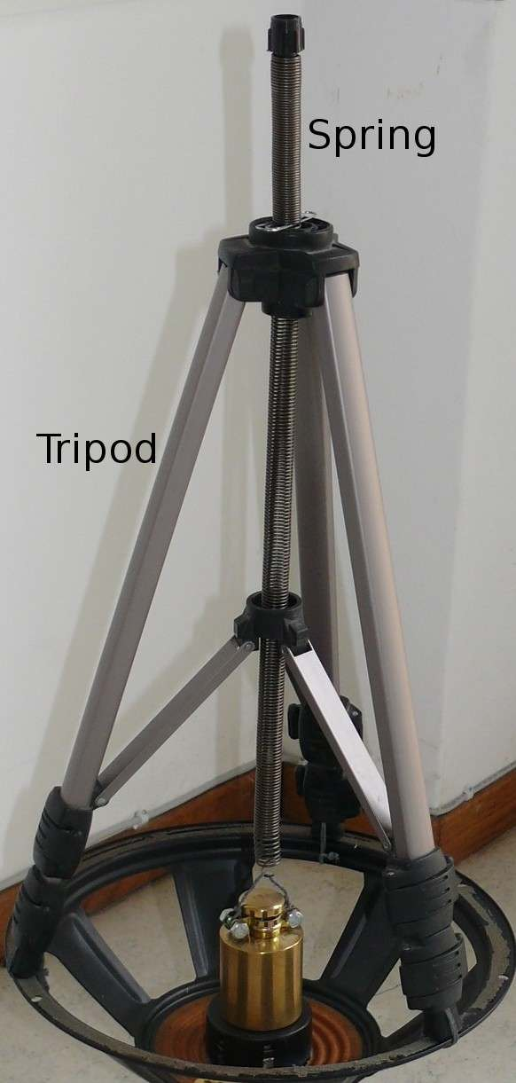
Sprężyna musi pasować do centralnych otworów w statywie
Zdjęcie dzięki uprzejmości Panteleimon Bazanos
Będziesz również potrzebował metalowy kołnierz lub inny element, który pomoże utrzymać sprężynę nieruchomo w jednym miejscu na pewnej wysokości, oraz haczyk na jednym z końców sprężyny by móc na nim zawiesić ciężarek (patrz zdjęcie poniżej). Spinacz przytwierdzony do sprężyny może rozwiązać problem.
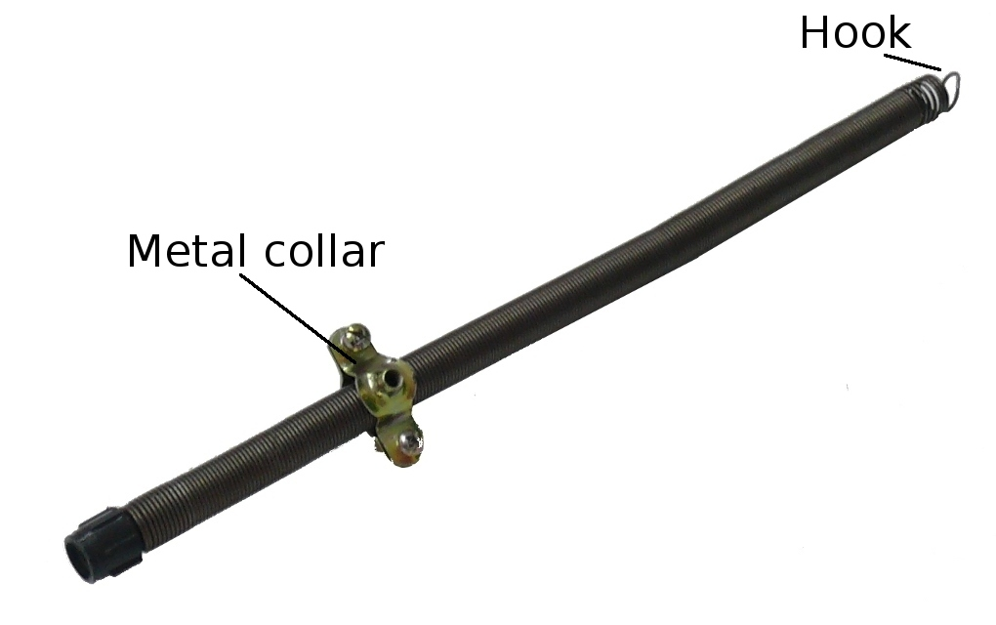
Sprężyna z metalowym kołnierzem i hakiem
Zdjęcie dzięki uprzejmości Panteleimon Bazanos
- Ciężarek o wadze 1kg, np. taki, jaki można kupić w sklepie z akcesoriami wędkarskimi, najczęściej od razu wyposażony w pętelkę można wykorzystać w tym poświadczeniu przywieszając go u końca sprężyny. Jeśli nie masz takiego ciężarka z pętelką, musisz wymyślić inny sposób na przytwierdzenie go do sprężyny. My wykorzystaliśmy klamrę, dwie nakrętki, śruby, drut oraz taśmę klejącą, klucz nastawny i przecinak do drutu: (i) zapięliśmy klamrę wokół szyi ciężarka ze śrubką i nakrętką za pomocą klucza, (ii) przywiązaliśmy drut do śruby i zrobiliśmy pętelkę, na której mogliśmy powiesić ciężarek, (iii) ostre końce drutu pokryliśmy taśmą klejącą, aby uniknąć ewentualnych obrażeń.
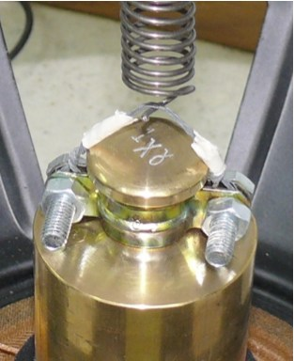
Wykorzystaliśmy drucianą pętelkę przytwierdzoną do klamry po to by przywiesić ciężarek do sprężyny
Zdjęcie dzięki uprzejmości Panteleimon Bazanos
- Kabel z wtyczką o średnicy 3,5 mm na jednym końcu i dwoma złączami typu krokodylek w celu podłączenia głośnika niskotonowego do portu karty dźwiękowej komputera. Przygotowaliśmy taki kabel odcinając kabel z głośnika komputerowego i zakładając w miejscu odcięcia krokodylki.
By wykonać naszą wersję kabla potrzebujesz:
- Głośnik komputerowy (na rynku dostępne są tanie głośniki za mniej więcej 2-3 €). Para głośników komputerowych będzie miała w zestawie kabel stereo z wtyczką o średnicy 3,5 mm na jednym końcu i dwoma kanałami na drugim, z których każdy zawiera dwa druty. Po zaadaptowaniu kabla otrzymasz przewód z wtyczką o średnicy 3,5 mm na jednym końcu i czterema (nie dwoma) złączami typu krokodylek na drugim zakończeniu (porównaj z rysunek numer 6 pośród powyższych) – to oznacza, że możesz podłączyć do komputera dwa głośniki niskotonowe, po jednym na każdy z przewodów.

Na jeden głośnik wystarczy kabel mono z tylko jednym przewodem (a więc dwoma zaciskami typu krokodylek, zamiast czterech)..
- Jeden lub dwa kable z zaciskami typu krokodylek na każdym z końców (zależnie od tego czy wykorzystujemy głośnik mono czy stereo, jak wyżej)
- Przecinak do drutu
- Kombinerki
- Taśma izolacyjna
- Oddziel zakończenie kabla głośnikowego od głośnika (na przeciwnym końcu będziesz miał wtyczkę) i zedrzyj z niego otoczkę izolacyjną na końcach.
- Przetnij w połowie kabel (lub kable) z krokodylkami na zakończeniach i zedrzyj otoczkę izolacyjną na końcu przewodów.
- Połącz parami zakończenia kabli z głośnika z kablami zakończonymi krokodylkami.
- Owiń połączone końce taśmą izolacyjną. Powinieneś w tym momencie dysponować kablem z wtyczką na jednym końcu i dwoma lub czterema zaciskami typu krokodylek na drugim.
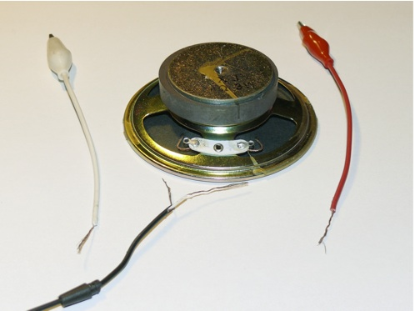
Elementy kabla i głośnika komputerowego
Zdjęcie dzięki uprzejmości Panteleimon Bazanos
- Podstawa przymocowania geofonu do podłoża. Powinna być stabilna i sztywna, jak również umożliwiać trwałe przymocowanie do niej głośnika niskotonowego. My wykorzystaliśmy podstawę metalową, która ma tę zaletę, że można do niej stabilnie przymocować głośnik, wykorzystując po prostu znajdujący się w nim magnes. Dodatkowo geofon musi być mocno przytwierdzony do podłoża, co też udało nam się osiągnąć poprzez przykręcenie go do dziury w podłodze. Alternatywnie można tego dokonać wykorzystując bardzo ciężką podstawę (np. 50-kilogramowy blok betonu).
Dla wykonania naszej wersji potrzebujesz:
- Metalową płytę o średnicy zbliżonej do średnicy magnesu w głośniku niskotonowym (popatrz poniżej), z otworami w niej wywierconymi. Jeśli chcesz użyć płyty z innego materiału, możesz w nią wkręcić metalowe śruby, które nadal pozwolą na umocowanie głośnika poprzez przyciąganie przez obecny w nim magnes
- Zestaw dwóch U-kształtnych wsporników zwykle stosowanych do mocowania rur wodociągowych na ścianach. Są one wykonane z żelaza i bardzo stabilne, a jeden z nich ma długi osadzony wkręt (ok. 10 cm długości i 0,5 cm grubości)
- Metalowe wiertło
- Lutownica i lut
- Cztery śruby i nakrętki
- Klucz nastawny
- Wywierć dziurę w środku wspornika bez śruby i wkręć śrubę z drugiej strony wywierconego otworu. Umieść oba wsporniki pod kątem prostym w stosunku do siebie, tak by jeden przecinał drugi (popatrz na zdjęcie poniżej). Połącz ze sobą wsporniki lutując obrzeża otworu.
- Z pomocą klucza nastawnego przymocuj wsporniki do metalowej płyty wykorzystując w tym celu cztery śruby i nakrętki.
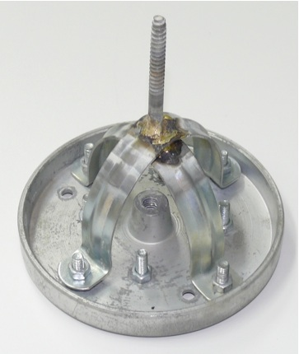
Nasza podstawa
Zdjęcie dzięki uprzejmości Panteleimon Bazanos

Wyposażenie
- Nóż do tapet
- Folia spożywcza (jeśli usuniesz membranę chroniącą przed kurzem)
- Superklej
- Drut, szczypce i kombinerki (żeby przymocować głośnik do trójnogu)
- Wiertło i tulejka rozporowa (żeby móc przykręcić podstawę do podłogi)
- Coś, przy pomocy czego przytwierdzisz głośnik do podstawy (w naszym wypadku nie było to potrzebne, jako że głośnik został przytwierdzony do bazy magnetycznie)
- śrubokręt
W zależności od tego jaki materiał wykorzystujesz jako podstawę, istnieje możliwość, że będą Ci jeszcze potrzebne inne narzędzia.

Procedura
- Ostrożnie odetnij i usuń membranę otaczającą wnętrze głośnika niskotonowego, wykorzystując w tym celu nóż do tapet. W tym wypadku musisz odciąć i usunąć górną warstwę membrany, pozostawiając jedynie wąskie gardło, na którym będziesz mógł umocować wąską plastikową osłonę. Jeśli ten korek będzie miał zbyt dużą średnicę, umiejscowi się zbyt daleko od centrum pajączka (na zdjęciu), a tym samym wygeneruje słabsze oscylacje. Jeśli usuniesz górną warstwę membrany ochroń cewkę dźwiękową od kurzu owijając ją folią spożywczą.
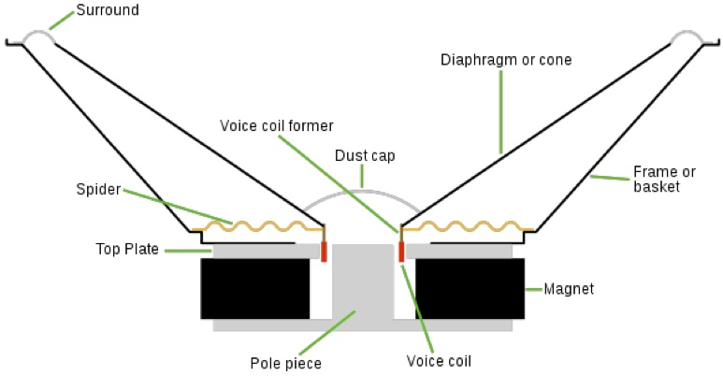
Przekrój głośnika niskotonowego
Zdjęcie dzięki uprzejmości Iain Fergusson; źródło zdjęcia: Wikimedia Commons
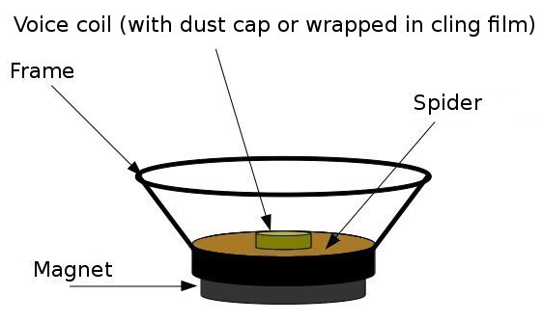
Zdjęcie głośnika po usunięciu górnej membrany chroniącej przed kurzem
Zdjęcie dzięki uprzejmości Panteleimon Bazanos
- Nanieś superklej na obrzeża plastikowej czapeczki i przytwierdź ją do pajączka, zakrywając membranę chroniącą przed kurzem bez jej dotykania. Upewnij się, że plastikowa osłona jest dobrze wyśrodkowana (jest to stosunkowo łatwe do zrobienia, bowiem można wykorzystać koncentryczne kręgi pająka jako wytyczne) w przeciwnym razie cewka może być zdeformowana.
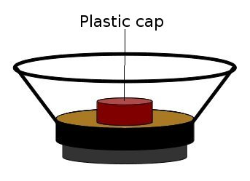
Zdjęcie głośnika po tym jak plastikowa osłona została dodana
Zdjęcie dzięki uprzejmości Panteleimon Bazanos
- Przymocuj ostrożnie trójnóg do szkieletu głośnika, wykorzystując w tym celu np. drut. Alternatywnie możesz wywiercić otwory w odpowiednich miejscach trójnogu i ramy głośnika i złączyć je przy pomocy śrub i nakrętek.
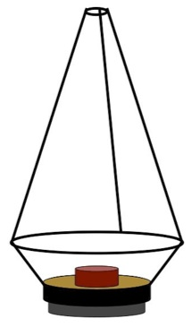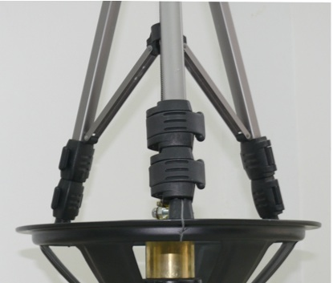
Zdjęcie głośnika z trójnogiem przymocowanym do ramy
Zdjęcia dzięki uprzejmości Panteleimon Bazanos
- Przykręć podstawę mocno do podłoża, pamiętając, że musi się ona znajdować w miejscu spokojnym i wolnym od wibracji. Idealna w takim momencie jest szkolna piwnica, my jednak umieściliśmy nasz sprzęt w klasie, co co prawda nie jest idealnym miejscem, jednak utrzymuje zainteresowanie nie strony uczniów.
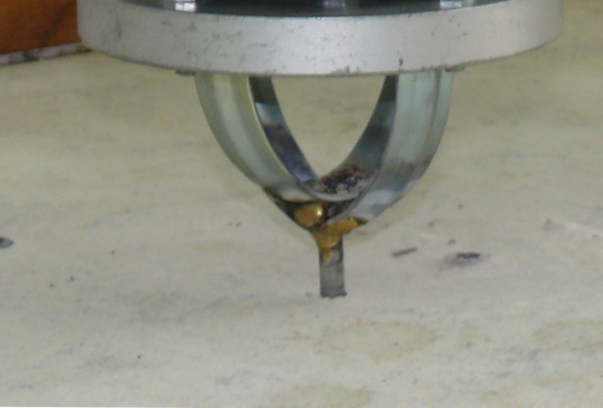
Zdjęcie dzięki uprzejmości Panteleimon Bazanos
- Przytwierdź głośnik niskotonowy do podstawy. Jeśli podstawa jest wykonana z metalu, głośnik będzie się jej mocno trzymał ze względu na magnes, który ma wbudowany. Jeśli wykorzystałeś inny materiał, będziesz też musiał pomyśleć nad innym sposobem trwałego przymocowania głośnika.
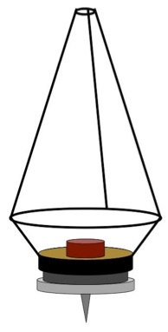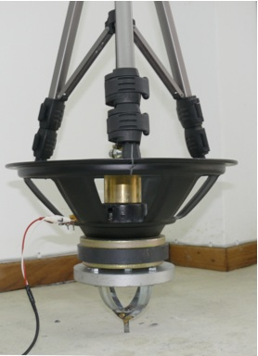
Zdjęcia dzięki uprzejmości Panteleimon Bazanos
- Przeciągnij sprężynę przez trójnóg. Jak tylko uda ci się ustawić odpowiednią pozycję sprężyny (patrz krok 7) będziesz musiał ją unieruchomić na konkretnej wysokości tak, żeby się nie wyślizgnęła. Wykorzystaliśmy w tym celu metalowy kołnierz (patrz zdjęcie poniżej), ale spinacz wokół poszczególnych spirali da podobny efekt.
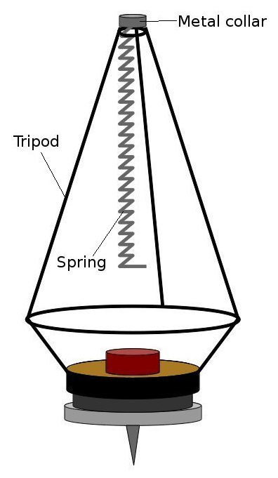 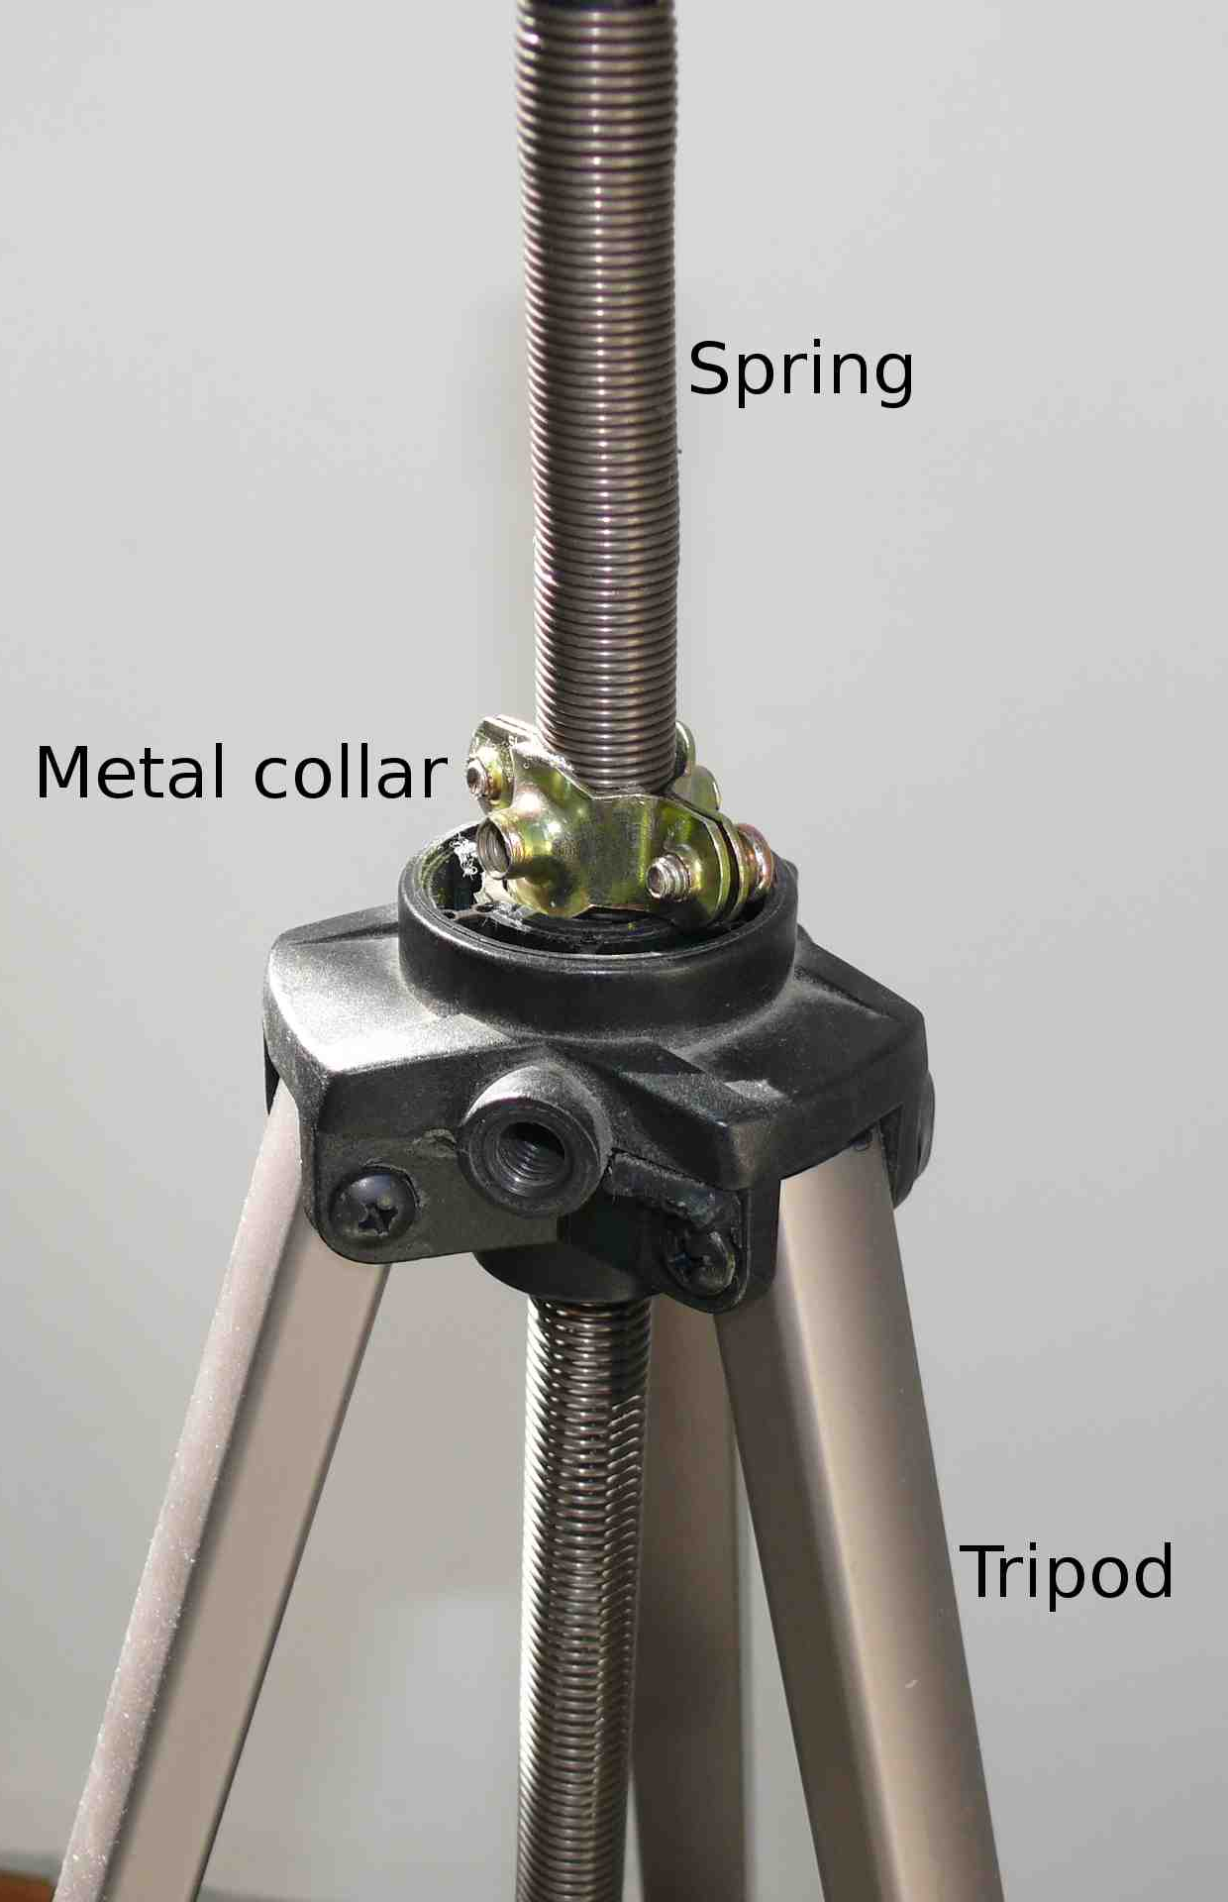
Zdjęcia dzięki uprzejmości Panteleimon Bazanos
Ten krok jest niezwykle istotny. Musi zostać wykonany z należytą ostrożnością żeby nie zdeformować cewki dźwiękowej głośnika, która w wypadku jakiegokolwiek uszkodzenia nie będzie funkcjonowała poprawnie. Będziesz musiał powtarzać tą procedurę tak długo aż ustalisz odpowiednie ułożenie sprężyny, co pozwoli na utrzymanie ciężarka w optymalnym położeniu.
- Używając śrubokrętu przytwierdź metalowy kołnierz wokół sprężyny tak, aby ta pozostała stale w jednym miejscu. Trzymając sprężynę w dłoni zawieś na niej ciężarek – nie opuszczaj do gwałtownie! Teraz powoli obniżaj ciężarek, trzymając go cały czas na dłoni pozwalając, by sprężyna się naciągnęła. W pozycji końcowej, gdy sprężyna jest już całkowicie naciągnięta, ciężarek powinien lekko dotykać plastikowej osłonki, nie wywierając jednak żadnego nacisku ani na osłonkę ani na pajączka głośnika niskotonowego.
Przetestuj różne wysokości sprężyny, by znaleźć tą optymalną.
Gdy ją znajdziesz, nałóż superklej na podstawę ciężarka, zawieś go na sprężynie i pozwól jej się powoli rozciągać aż do momentu, w którym ciężarek dotknie środka otoczki i się do niego przyklei.
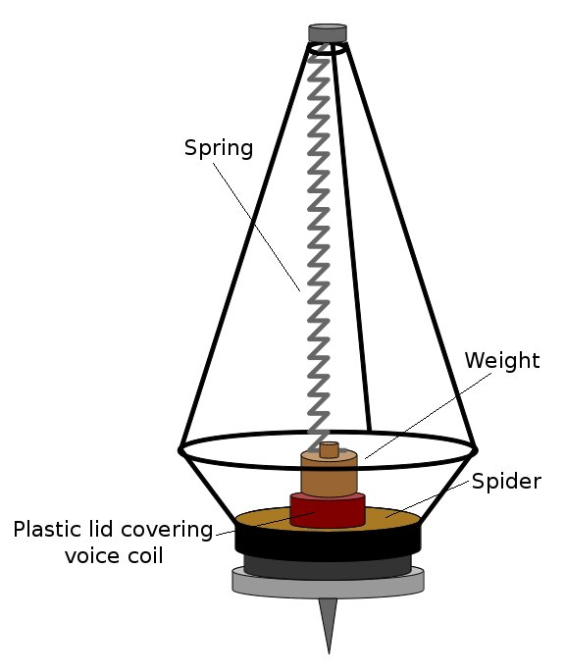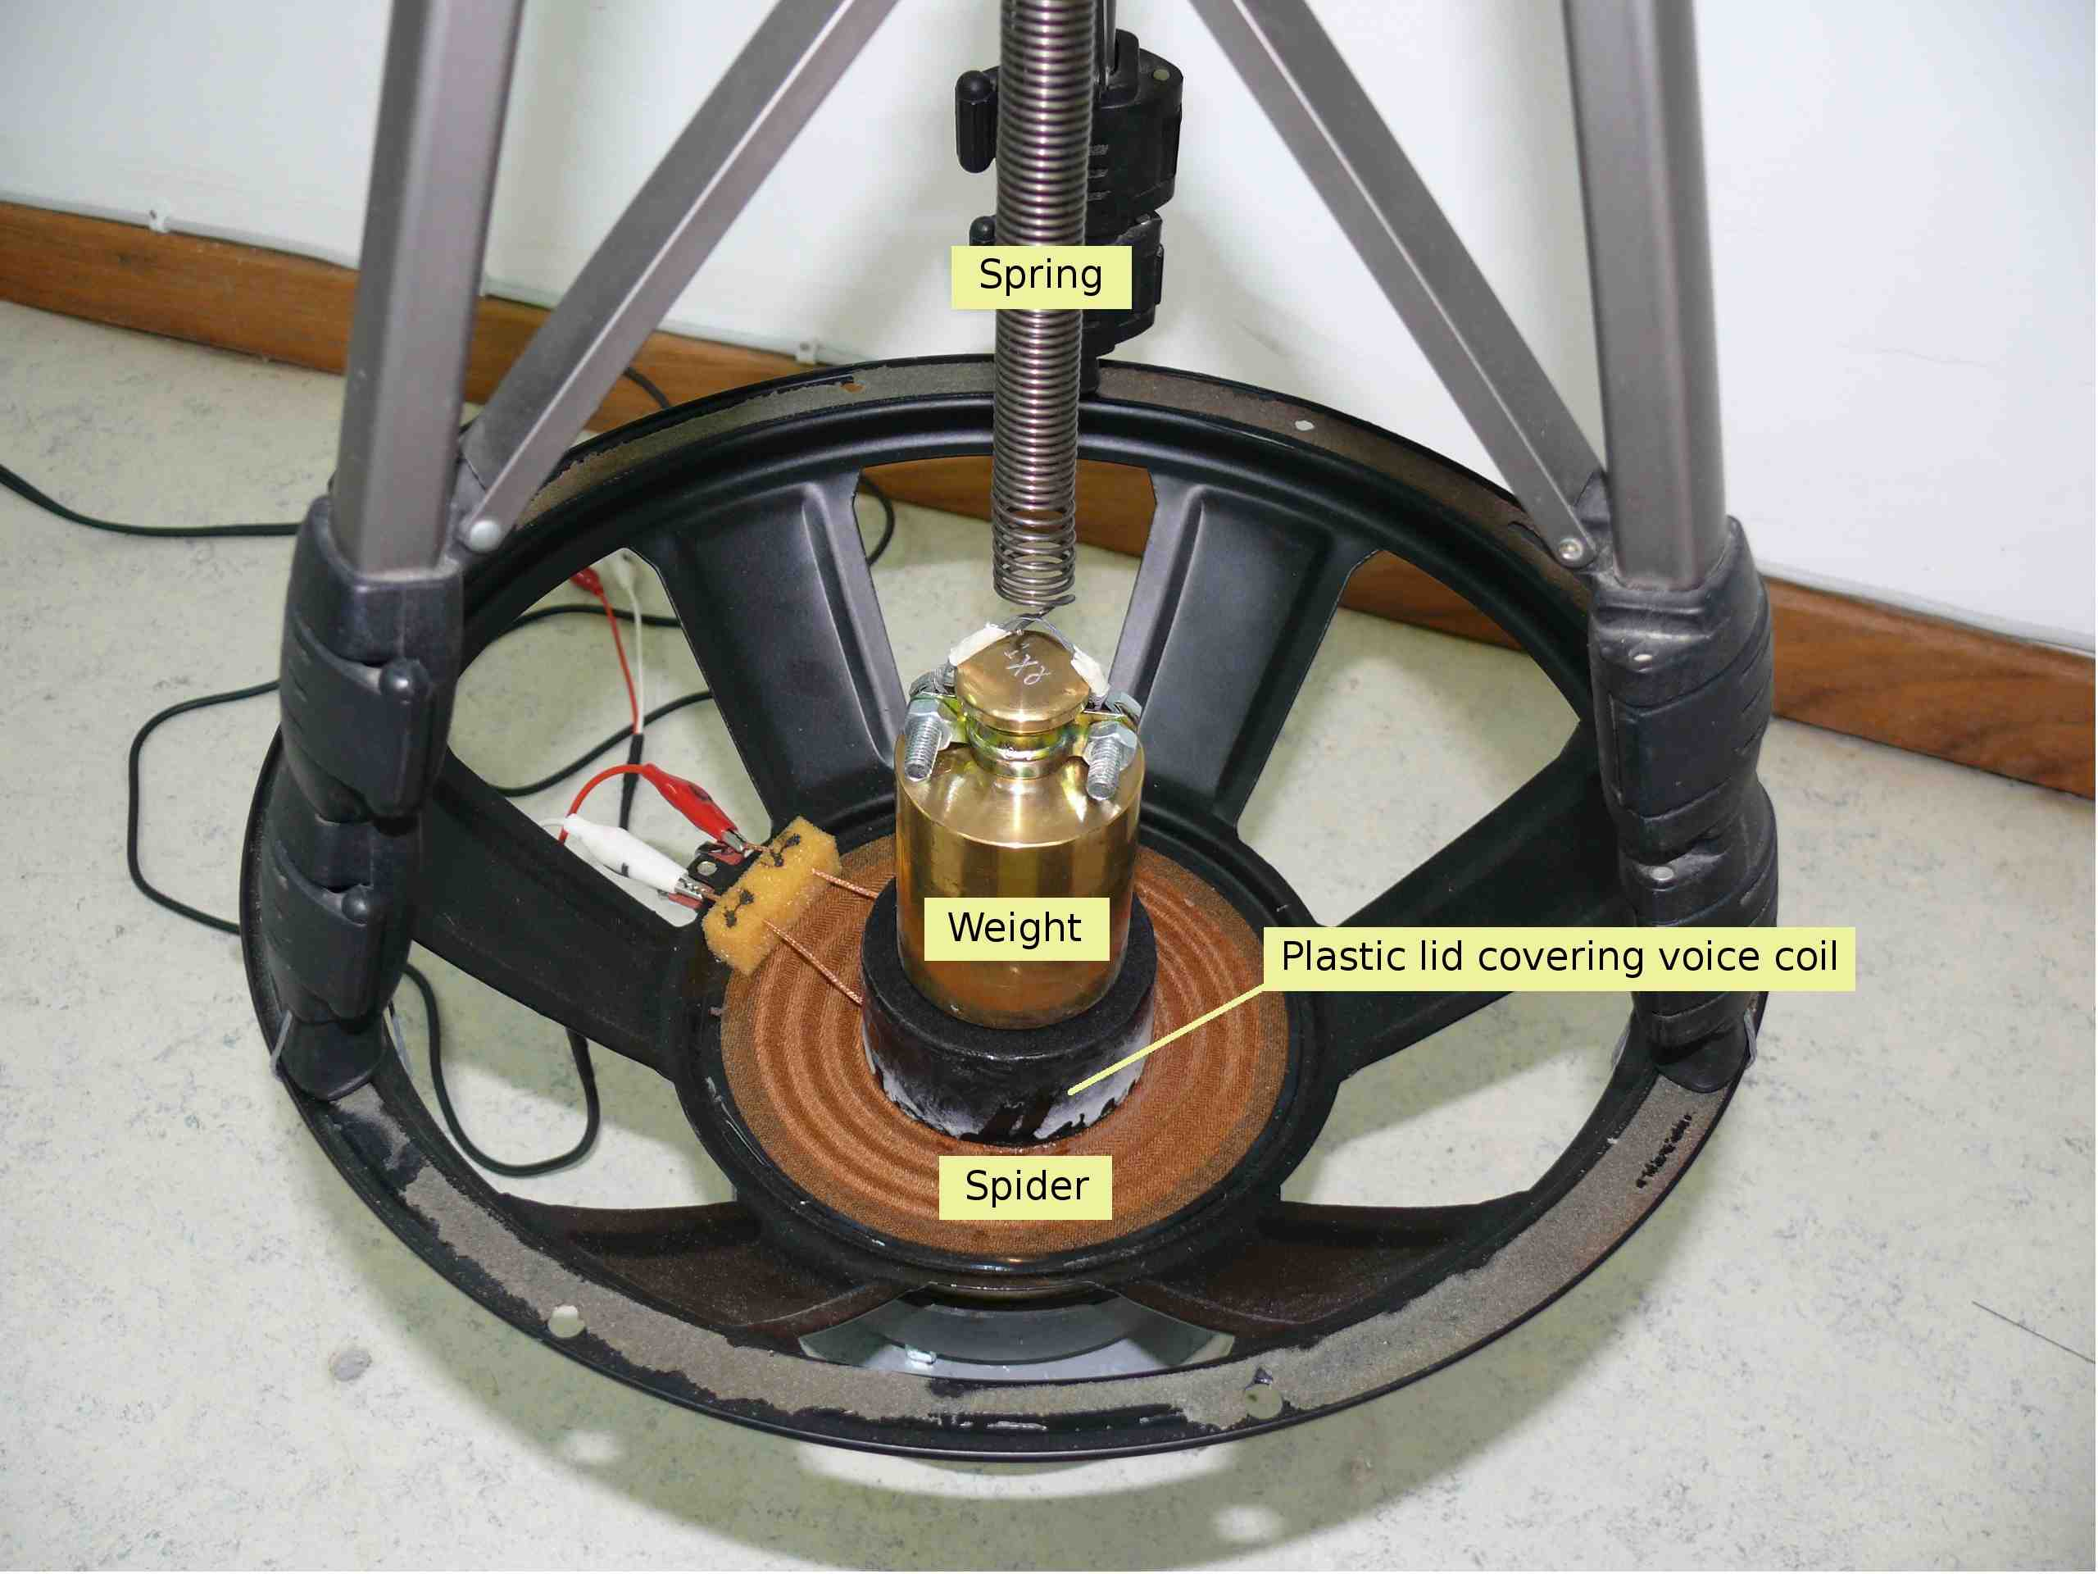
Zdjęcia dzięki uprzejmości Panteleimon Bazanos
- Połącz kabel zakończony krokodylkami z przewodami, które łączą cewkę głosową z gniazdami głośnika.
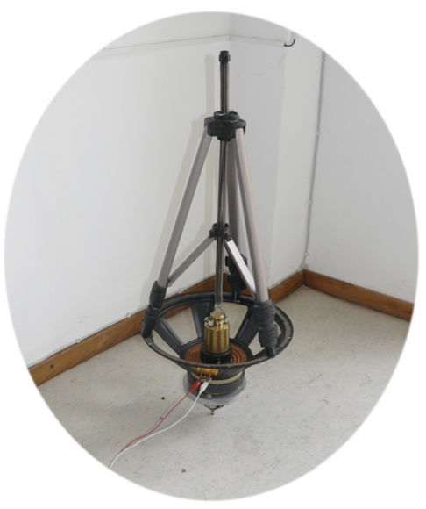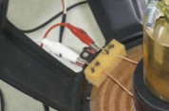
Połącz zaciski krokodylkowe z głośnikiem
Zdjęcia dzięki uprzejmości Panteleimon Bazanos
- Podłącz głośnik do karty dźwiękowej wsadzając jack'a, którym zakończony jest kabel do gniazda na mikrofon lub line-in. Korzystając z gniazda na mikrofon, uzyskasz silniejsze sygnały.
Zacznij nagrywać. Gdy tylko podłoże zacznie wibrować, wibracje zostaną przeniesione do geofonu głośnikowego, co spowoduje, ze układ sprężyna-ciężarek-cewka również zacznie wibrować, produkując sygnały elektryczne.
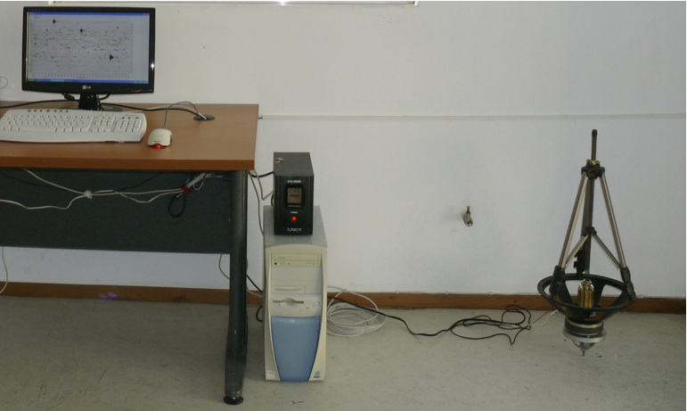
Geofon jest gotowy. Zauważ, że wykres na ekranie został wygenerowany przez handlowy sejsmograf, a nie przez taki zrobiony w domu. Czarna skrzynka na komputerze stanowi nieprzerwane źródło zasilania
Zdjęcie dzięki uprzejmości Panteleimon Bazanos

Analiza twoich danych I: wykrywanie trzęsień ziemi
Ten przewodnik krok-po-kroku wykorzystuje oprogramowanie Audacity. Jeśli korzystasz z innego probramu będziesz musiał dostosować podaną procedurę.
Proponuję nagrywać dane przez 1-2 dni i dopiero wtedy przeanalizować je próbując się dowiedzieć, czy w tym czasie miało miejsce jakieś trzęsienie ziemi. Im dłużej nagrania trwają, tym więcej czasu zajmie komputerowi ich przeanalizowanie zgodnie z poniższymi krokami, dlatego też analizowanie jakichkolwiek dłuższych zapisów spowoduje, że twój komputer będzie zajęty przez długi czas.
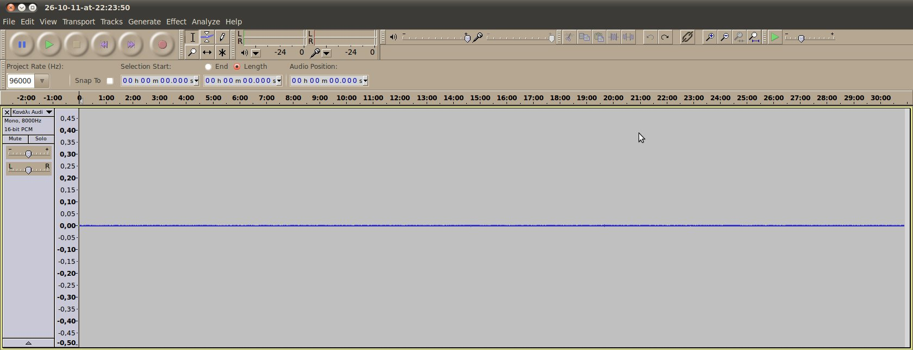Zdjęcie dzięki uprzejmości Panteleimon Bazanos

1. Usuń przesunięcie prądu stałego
Ten krok niweluje wpływ prądu stałego do sygnał. Z menu Efekty, wybierz polecenie Normalizuj. W oknie, należy się upewnić, że opcja Usuń przesunięcie prądu stałego jest zaznaczona, a opcja Normalizuj maksymalną amplitudę jest odznaczona, a następnie kliknąć przycisk OK. Ten krok nie jest ważny, jednak dobrze jest mieć przebieg umieszczony pionowo w środku okna, tak, że w momencie braku trzęsień ziemi (lub innych wibracji), sygnał podawany będzie jako zero.
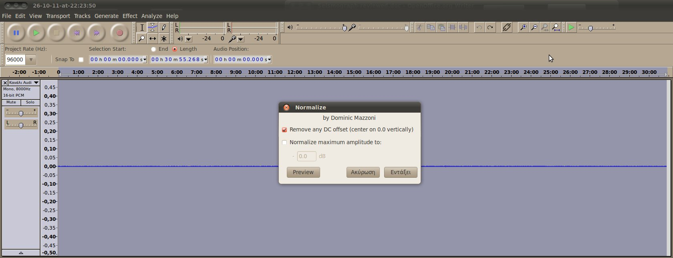
Zdjęcia dzięki uprzejmości Panteleimon Bazanos

2. Wzmocnij niskie częstotliwości
Ten krok wzmacnia niskie częstotliwości, stanowiące obszar, w którym wykryjesz trzęsienia ziemi. Działanie to pozwoli na uwypuklenie tych wibracji na tle wibracji mieszczących się w innych częstotliwościach i powodowanych przez inne źródła, np hałas. Handlowe sejsmografy posiadają geofon z wbudowanymi filtrami, które wygłuszają niechciane częstotliwości. Możesz poeksperymentować z wycinaniem różnych częstotliwości i ostatecznie znaleźć ustawienia, dla których uzyskany sygnał będzie najczystszy. Generalnie dobrym punktem początkowym jest częstotliwość 100 HZ, możesz jednak zacząć od innych wartości, np. 50 lub 200 Hz.
Z menu Efekty wybierz polecenie BassBoost. W nowym okienku wprowadź wybraną przez siebie wartość w polu Częstotliwość (HZ) (np. 100) oraz wartość 36 w polu Boost (dB). To oznacza,że wszystkie częstotliwości o wartości poniżej 100Hz zostaną wzmocnione o 36dB (czyli jakieś 64-razy). Wzmocnienie o wartość 36 dB stanowi najwyższą możliwą wartość dopuszczalną w jednym kroku w momencie stosowania tej metody. Jeśli dysponujesz silnym sygnałem, możesz wzmocnić go w mniejszym stopniu (np. o 20 lub 30 dB). Miej na uwadze fakt, iż każdorazowe wzmocnienie sygnału wzmocni również sygnał generowany przez hałas.
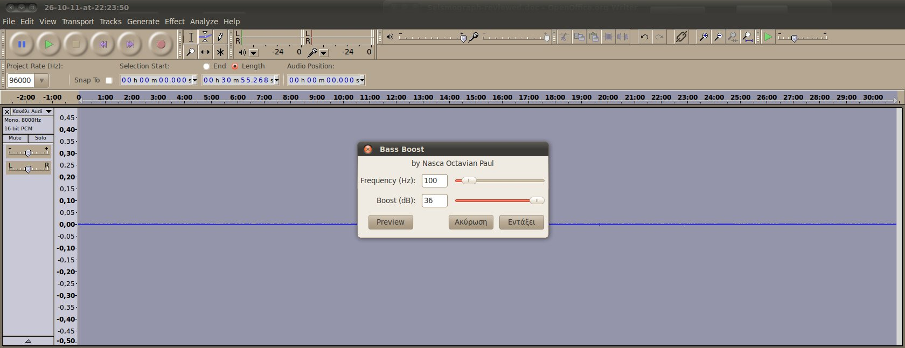
Zdjęcie dzięki uprzejmości Panteleimon Bazanos
Powinieneś teraz zaobserwować po piku dla każdej zarejestrowanej wibracji.
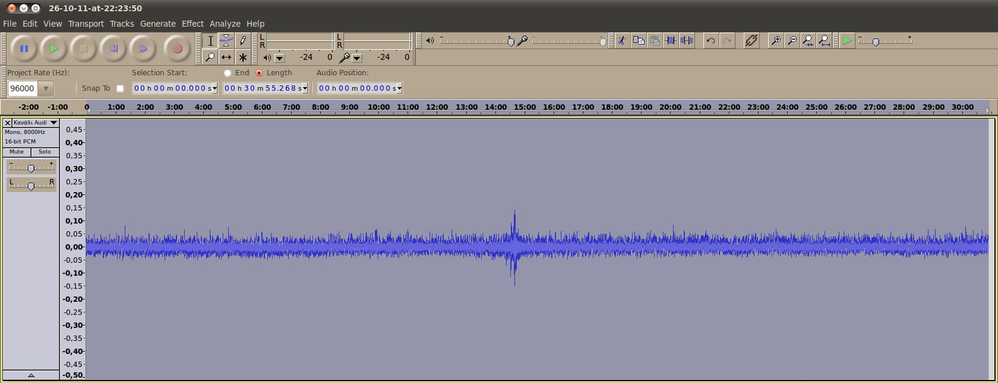Zdjęcie dzięki uprzejmości Panteleimon Bazanos

3. Usuń hałas
W tym kroku usuniesz hałas w tle (taki jak hałas termiczny lub elektryczny), a tym samym oczyścisz sygnał. Najpierw, klikając i przeciągając, wybierz takie kilka sekund (2-5 wystarczy) nagrania, które nie zawiera sygnału (piku).
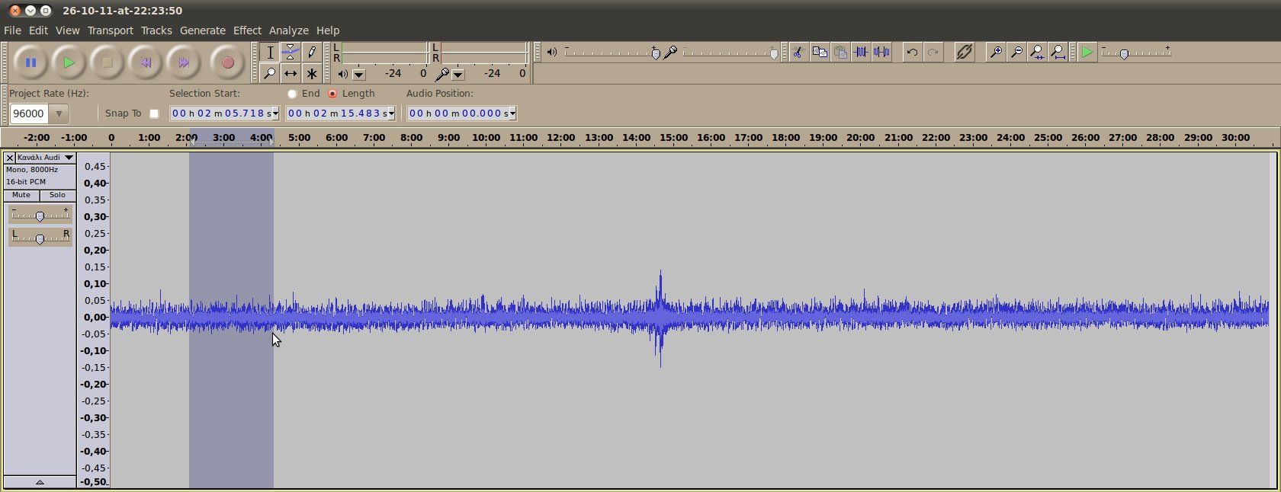
Zdjęcie dzięki uprzejmości Panteleimon Bazanos
Następnie, z menu Efekty, wybierz komendę Usuwanie Hałasu. W nowym oknie wybierz przycisk Pokaż Profil Hałasu. Poprzez analizę wybranej przez ciebie sekcji, która powinna zawierać tylko hałas (żadnego piku) pozwoli to określić, która część sygnału jest hałasem.
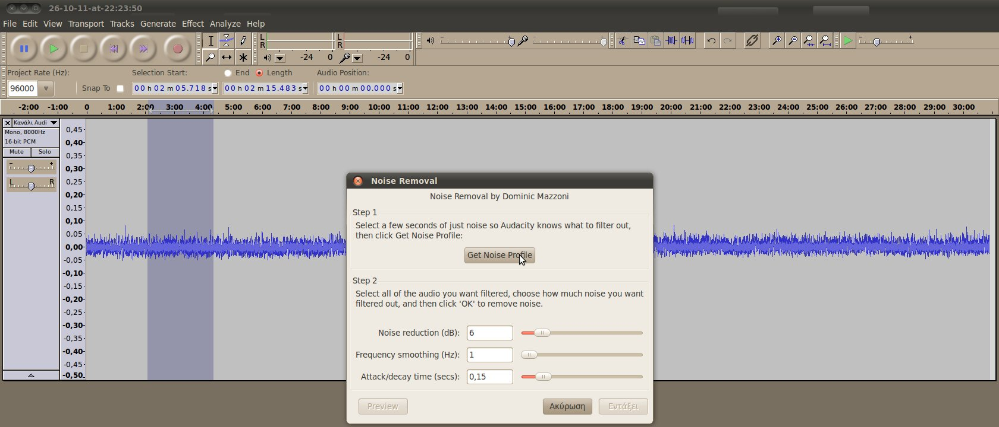
Zdjęcia dzięki uprzejmości Panteleimon Bazanos
W kolejnym kroku wybierz cały zapis, klikając na niego i przeciągając go po to, by całkowicie usunąć hałas. Ponownie, z menu Efekty wybierz komendę Usuwanie Hałasu. W nowym oknie wprowadź wartość 6 w polu Redukcja Hałasu (dB), 1 w polu Wygładzenie Częstotliwości (Hz) oraz 0,15 w polu Atak/cza zaniku (sek.). Kliknij przycisk OK (możesz poeksperymentować z wprowadzanymi wartościami, bądź też po prostu wprowadzić te, które podaliśmy i które sprawdziły się w naszej analizie).
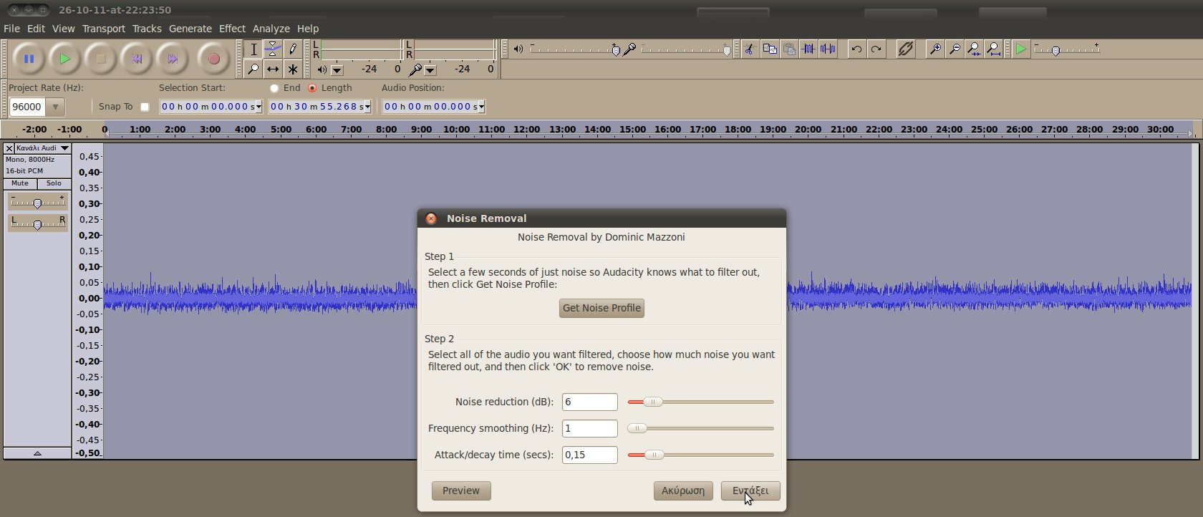
Zdjęcia dzięki uprzejmości Panteleimon Bazanos
Pik powinien być teraz wyraźniejszy, a ty musisz zdecydować na ile nawiązuje on do trzęsienia ziemi.
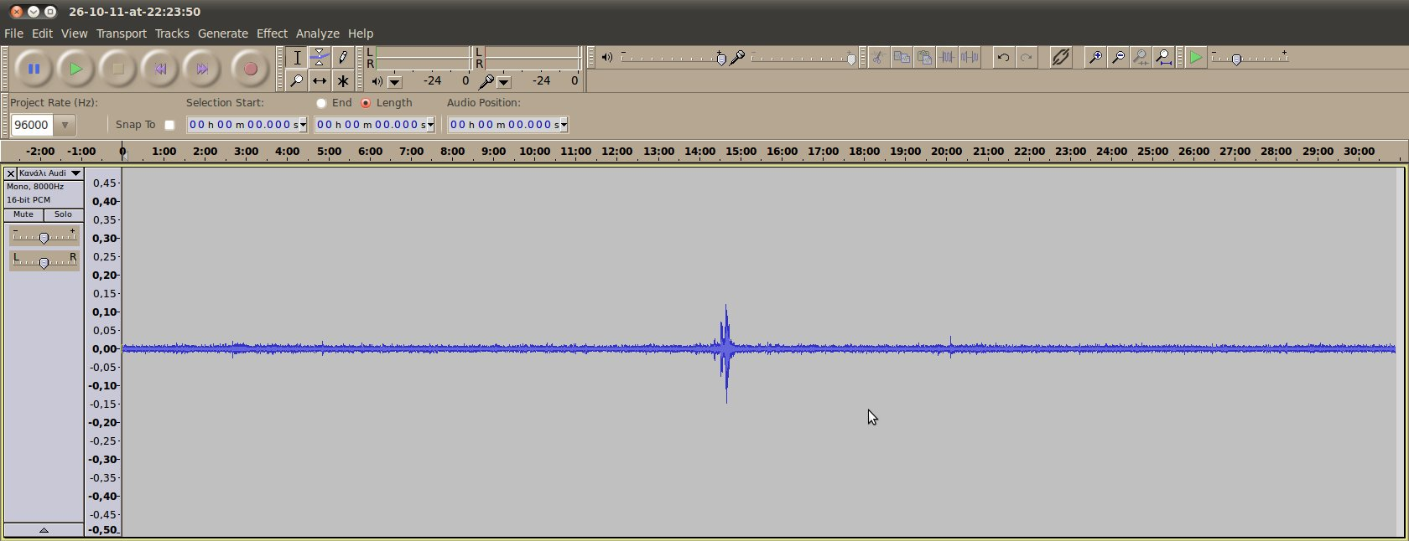
Zdjęcie dzięki uprzejmości Panteleimon Bazanos

Czy to trzęsienie ziemi?
Możesz teraz przeanalizować swój pik i sprawdzić czy nawiązuje on do trzęsienia ziemi. Kliknij na swój pik, a następnie wybierz narzędzie Zoom In żeby rozwinąć pik. Po powiększeniu piku kilkoma kliknięciami, trzęsienie ziemi objawi się poprzez charakterystyczny kształt piku zawierający fale pierwotne (P) oraz fale wtórne (S). Jeśli trudno jest ci się zdecydować, powinieneś postąpić jak profesjonalny sejsmolog i porównać swoje dane z nagraniami zarejestrowanymi przez inną stację sejsmograficzną, a tym samym potwierdzić, czy masz do czynienia z lokalnym źródłem (takim jak korek uliczny, wiatr, eksplozja, otwieranie i zamykanie drzwi, etc.) czy z trzęsieniem ziemi. W rzeczywistości powinieneś zawsze porównywać swoje odkrycia z tymi, których dokonali inni.
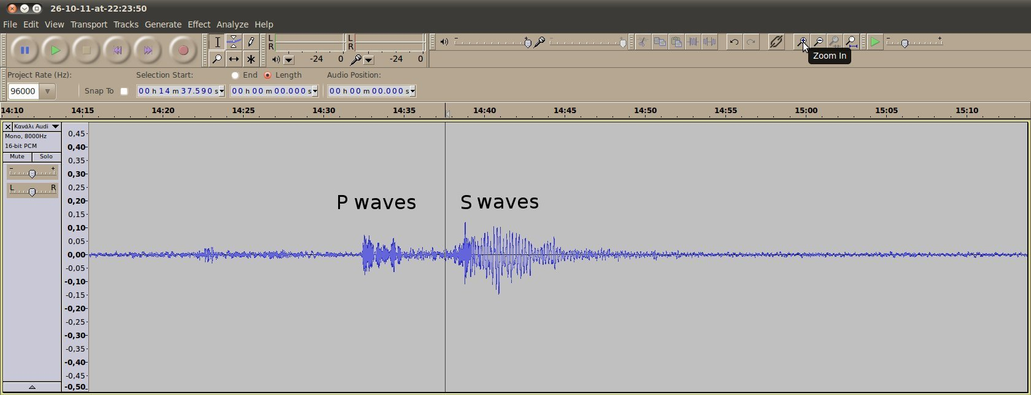
Zdjęcie dzięki uprzejmości Panteleimon Bazanos

Analiza twoich danych II: określanie odległości i rozmiaru trzęsienia ziemi
Możesz się teraz cieszyć faktem, iż zbudowałeś swój własny sejsmograf i sam nagrywasz trzęsienia ziemi. Gdybyś jednak chciał poszerzyć swoje badania o odległość oraz rozmiary trzęsienia ziemi, które zarejestrowałeś, musiałbyś skalibrować swój sejsmograf poprzez porównanie twoich nagrań z tymi, które zostały wykonanie przez najbliższą oficjalną stację sejsmograficzną.
Potrzebujesz kilka trzęsień ziemi i ogólny wzór, które pozwolą na skorygowanie twoich wyników i uczynienie ich zbliżonymi do wyników uzyskanych przez oficjalne sejsmografy. Tak jak twój własnoręcznie zrobiony sejsmograf będzie unikatowy, taka sama będzie również twoja kalibracja.

Wzór na początek
Jak można zauważyć w instrukcji, dostosowaliśmy wzór naszego komercyjnego sejsmografu poprzez empirycznie określony współczynnik korekcji. Jest to uzasadnione postępowanie, ponieważ wszystkie wzory wykorzystują wielkości stałych empirycznych.
Masz handlowy sejsmograf wykorzystuje następujący wzór do obliczenia odległości oraz rozmiaru trzęsienia ziemi:
Odległość epicentrum (w kilometrach) = p₁ · á (t_{s} – t_{p})
Wielkość (w skali Richtera) = p₂ · á log10 (t_{c} – t_{p}) + p₃ · á Odległość epicentrum – p₄
gdzie p₁, p₂, p₃, p₄ stanowią wartości stałe, zależne od rodzaju skały, przez którą przechodzą drgania. Według producenta, wartości dla naszego położenia geologicznego wynoszą: p₁ = 7.6, p₂ = 2.31, p₃ = 0.0012, p₄ = 1.0. Wartości te jednak będą inne dla twojego położenia.
t_{p} opisuje czas pojawienia się fal pierwotnych P (w sekundach) trzęsienia ziemi; ts z kolei stanowi czas pojawienia się fal wtórnych S (w sekundach); t_{c} obrazuje (w sekundach) czas, w którym wibracje ustały.
The magnitude formula above is based on the official duration magnitude scale that has been modified to give the results on the local magnitude scale (Richter).
Powyższaskala wielkości bazuje na ogólnej skali trwania, która została celowo zmodyfikowana, by udzielić nam informacji w temacie lokalnych skal wielkości (takich jak Richtera)
Więcej informacji znajdziesz na:
http://en.wikipedia.org/wiki/Seismic_scale
http://en.wikipedia.org/wiki/Earthquake_duration_magnitude

Pomiar wartości t z wykorzystaniem Audacity
Wykorzystaj nagranie trzęsienia ziemi, które zostało już przeanalizowane jak powyżej.
Żeby obliczyć wartość (t_{s} – t_{p}), kliknij w punkt, w którym wydaje ci się, że pojawiły się fale P i przeciągnij go do miejsca, w którym według ciebie pojawiły się fale S. Różnica pomiędzy tymi dwoma czasami wyświetli się w środkowym polu ponad osią czasu. Zanotuj podaną wartość (w tym przykładzie wynosi ona 5,7s).
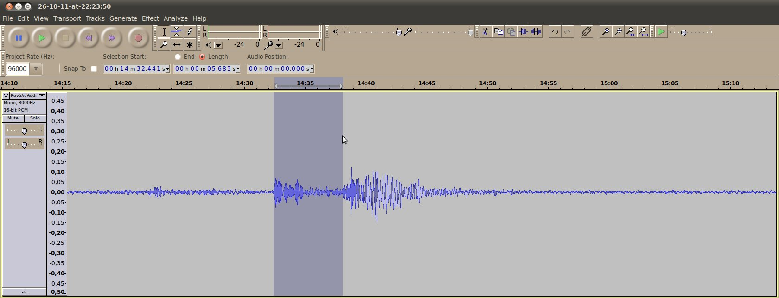
Zdjęcia dzięki uprzejmości Panteleimon Bazanos
Żeby zmierzyć wartość (t_{c} – t_{p}), kliknij w punkt, w którym wydaje ci się, że pojawiły się fale P i przeciągnij go do miejsca, w którym według ciebie wibracje ustały. Różnica pomiędzy tymi dwoma czasami wyświetli się w środkowym polu ponad osią czasu. Zanotuj podaną wartość (w tym przykładzie wynosi ona 21,1s).
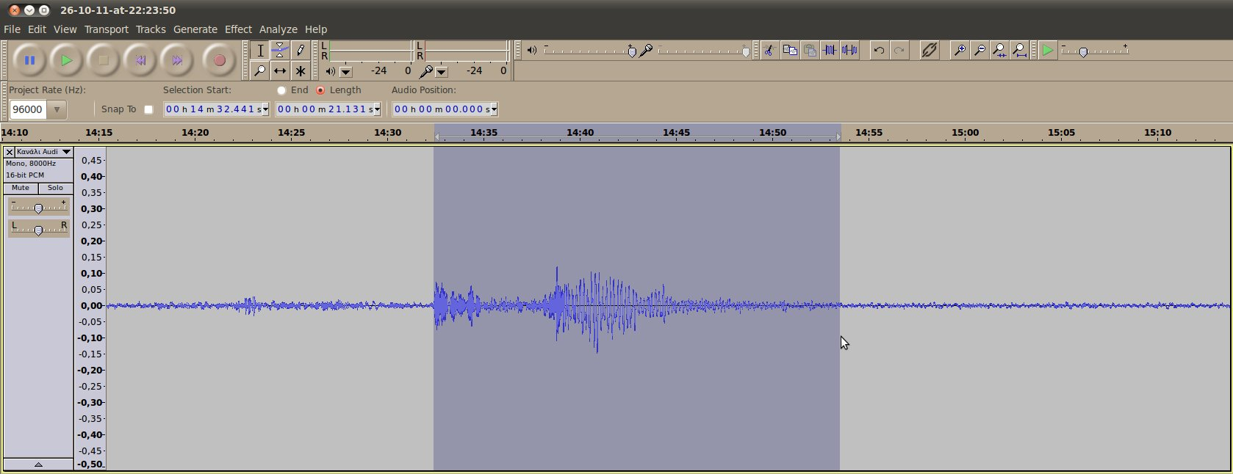
Zdjęcie dzięki uprzejmości Panteleimon Bazanos

Wyliczenie wartości współczynnika korelacji
Poniżej opisujemy metodę, z której korzystaliśmy – twoja może być inna.
Wprowadziliśmy do naszej formuły wartości t, uzyskanie wyżej opisanym sposobem, określające odległość epicentrum. W tym przykładzie:
Odległość epicentrum = p₁ · á (t_{s} – t_{p}) = 7.6 · 5.7 = 43 km
Porównaliśmy to do wartości wyliczonej przez nasz handlowy sejsmograf. Ponieważ wartości były takie same, nie musieliśmy dostosowywać wzoru.
Jednakże wielkość trzęsienia ziemi, wyliczona z naszych danych różniła się od informacji oficjalnych:
Wielkość = p₂ · á log10 (t_{c} – t_{p}) + p₃ · á Odległość epicentrum – p₄ =
2.31 × log10 (21.1) + 0.001 × 43 − 1 = 2.1 Richtera
Oficjalna wielkość trzęsienia ziemi to 2,7 w skali Richtera. Na podstawie tego empirycznie wyliczyliśmy wartość naszego współczynnika korelacji:
Współczynnik korelacji = 10[[Oficjalna wielkość trzęsienia ^{+ p4 – (p3 *} Odległość epicentrum^{)] / p2]} / (t_{c} – t_{p})
W naszym przypadku, współczynnik korelacji wynosi 1,8. Dlatego też nasz poprawiony wzór na wielkość trzęsienia przyjął następującą postać:
Wielkość = p₂ · á log10 [1.8 · (t_{c} – t_{p})] + p₃ · á Odległość epicentrum – p₄ =
2.31 × log10 (1.8 × 21.1) + 0.001 × 43 − 1 = 2.7 w skali Richtera
ZAUWAŻ: Żeby wyznaczyć poprawną wartość współczynnika korelacji powinieneś powtarzać ten sam krok dla kilku trzęsień ziemi, a następnie wyznaczyć średnią wartość współczynnika ze wszystkich wartości uzyskanych w poszczególnych próbach.
Jesli nie posiadasz własnego handlowego sejsmografu dla porównań, możesz skalibrować swój własnoręcznie zrobiony sejsmograf w oparciu o dane dotyczące odległości epicentrum i wielkości trzęsienia ziemi, które nagrałeś, podane przez najbliższe centrum sejsmologiczne. Zapamiętaj jednak, że najpierw, korzystając z mapy, będziesz musiał wyznaczyć w jakiej odległości od ciebie znajdowało się epicentrum trzęsienia ziemi. Wartość na oczywiście będzie różniła się od tej podanej przez stację sejsmograficzną.
Możesz teraz korzystać ze swojego skalibrowanego wzoru na analizowanie kolejnych trzęsień ziemi. W naszym przypadku:
Odległość epicentrum (w kilometrach) = p₁ · á (t_{s} – t_{p})
Magnitude (in Richter) = p₂ · á log10 [1.8 · á (t_{c} – t_{p})] + p₃· á Odległość epicentrum – p₄
Z wymienionymi wcześniej wartościami p_{i}.

